Estruturação de conteúdo no portal MAPA

Este documento visa auxiliar a área técnica a encaminhar a sua proposta de conteúdo para criação do seu espaço no portal MAPA.

O que a área precisa encaminhar?

Para que a comunicação dê início a construção do conteúdo, a área técnica deve mandar para o email portal.acs@agricultura.gov.br o seguinte:

- Documento com a estrutura/esqueleto do conteúdo;
- O conteúdo na íntegra, ainda que inicial (arquivos e textos que irão compor as páginas)

Como é feita a estruturação do conteúdo?

A área precisa estruturar como ela quer que o conteúdo seja apresentado em sua futura área. Para isso, a melhor maneira de fazê-lo, é por meio da construção da capa. A área técnica precisa descreve como ela quer essa capa.

Sobre a Capa

O padrão de layout da capa traz:
- Destaque(s) de (banner(s) no topo. Se for mais de um pode-se criar um carrossel.
- Cards (são os quadradinhos cinza com os títulos que levam para as páginas diversas, subcapas ou link externos);
- Opcional (notícias, vídeos, mapas, etc).

Exemplos de capas:
Capa simples | Capa complexa:
https://www.gov.br/agricultura/pt-br/internacional | https://www.gov.br/agricultura/pt-br/assuntos/integridade

A estrutura de capa é formada basicamente por destaque e cards, podendo ter: publicações, notícias e outras informações abaixo. É possível manter de 1 a 4 banners no carrossel de destaque. As imagens precisam ser na horizontal.

OBS: Para selecionar as imagens, basta acessar o nosso banco de imagens pago, selecionar a imagem e encaminhar o link dela para que a Comunicação faca o donwload. https://www.istockphoto.com/br/banco-de-imagens

Como encaminhar?
Favor encaminhar a estrutura da seguinte maneira, segue modelo:

Destaque
Título: ABC
Resumo: (opcional)
Encaminhar a imagem em PNG ou JPG, ou link do iStock

Cards

Card 1 (leva para a página XXX)
Título XXX
Resumo: clique aqui para saber mais sobre XXX.
Conteúdo (Textos e arquivos na íntegra)

Card 2 (leva para a página YYY)
Título: YYY
Resumo: Acesse o aqui os sistemas que compõem YYY.
Conteúdo: (Textos e arquivos na íntegra)

Card 3 (leva para a área de publicações)
Título: Publicações
Resumo: Consulte todas as nossas publicações.
Conteúdo: 30 arquivos (mandar arquivos via email ou, se muito volumosos, via MapaDrive)

Opcionais:

Vídeo
Título: xyxyxyx
Encaminhar link do vídeo no Youtube.
OBS: os vídeos são sempre publicados via Youtube, de preferência vídeos do canal do Mapa ou de instituições pública. Jamais utilizar vídeo de terceiros sem vínculo com o ministério.

Notícias
Solicito a criação de uma área de notícias com as palavras-chave...
OBS: As notícias do portal são sempre publicadas pela equipe de imprensa do MAPA, para que a notícia caia automaticamente dentro da capa, é preciso que a notícia esteja com as tags corretas.

OBS 1: manter os títulos e resumos o mais sucintos possível.
OBS 2: Encaminhar todos os arquivos já nomeados corretamente, exemplo:
Título correto de um PDF: | Título errado:
Manual de Boas Práticas Bioinsumos 2020  | Manualboaspraticas_2020versaofinal-revisado 
Resumo da Capa
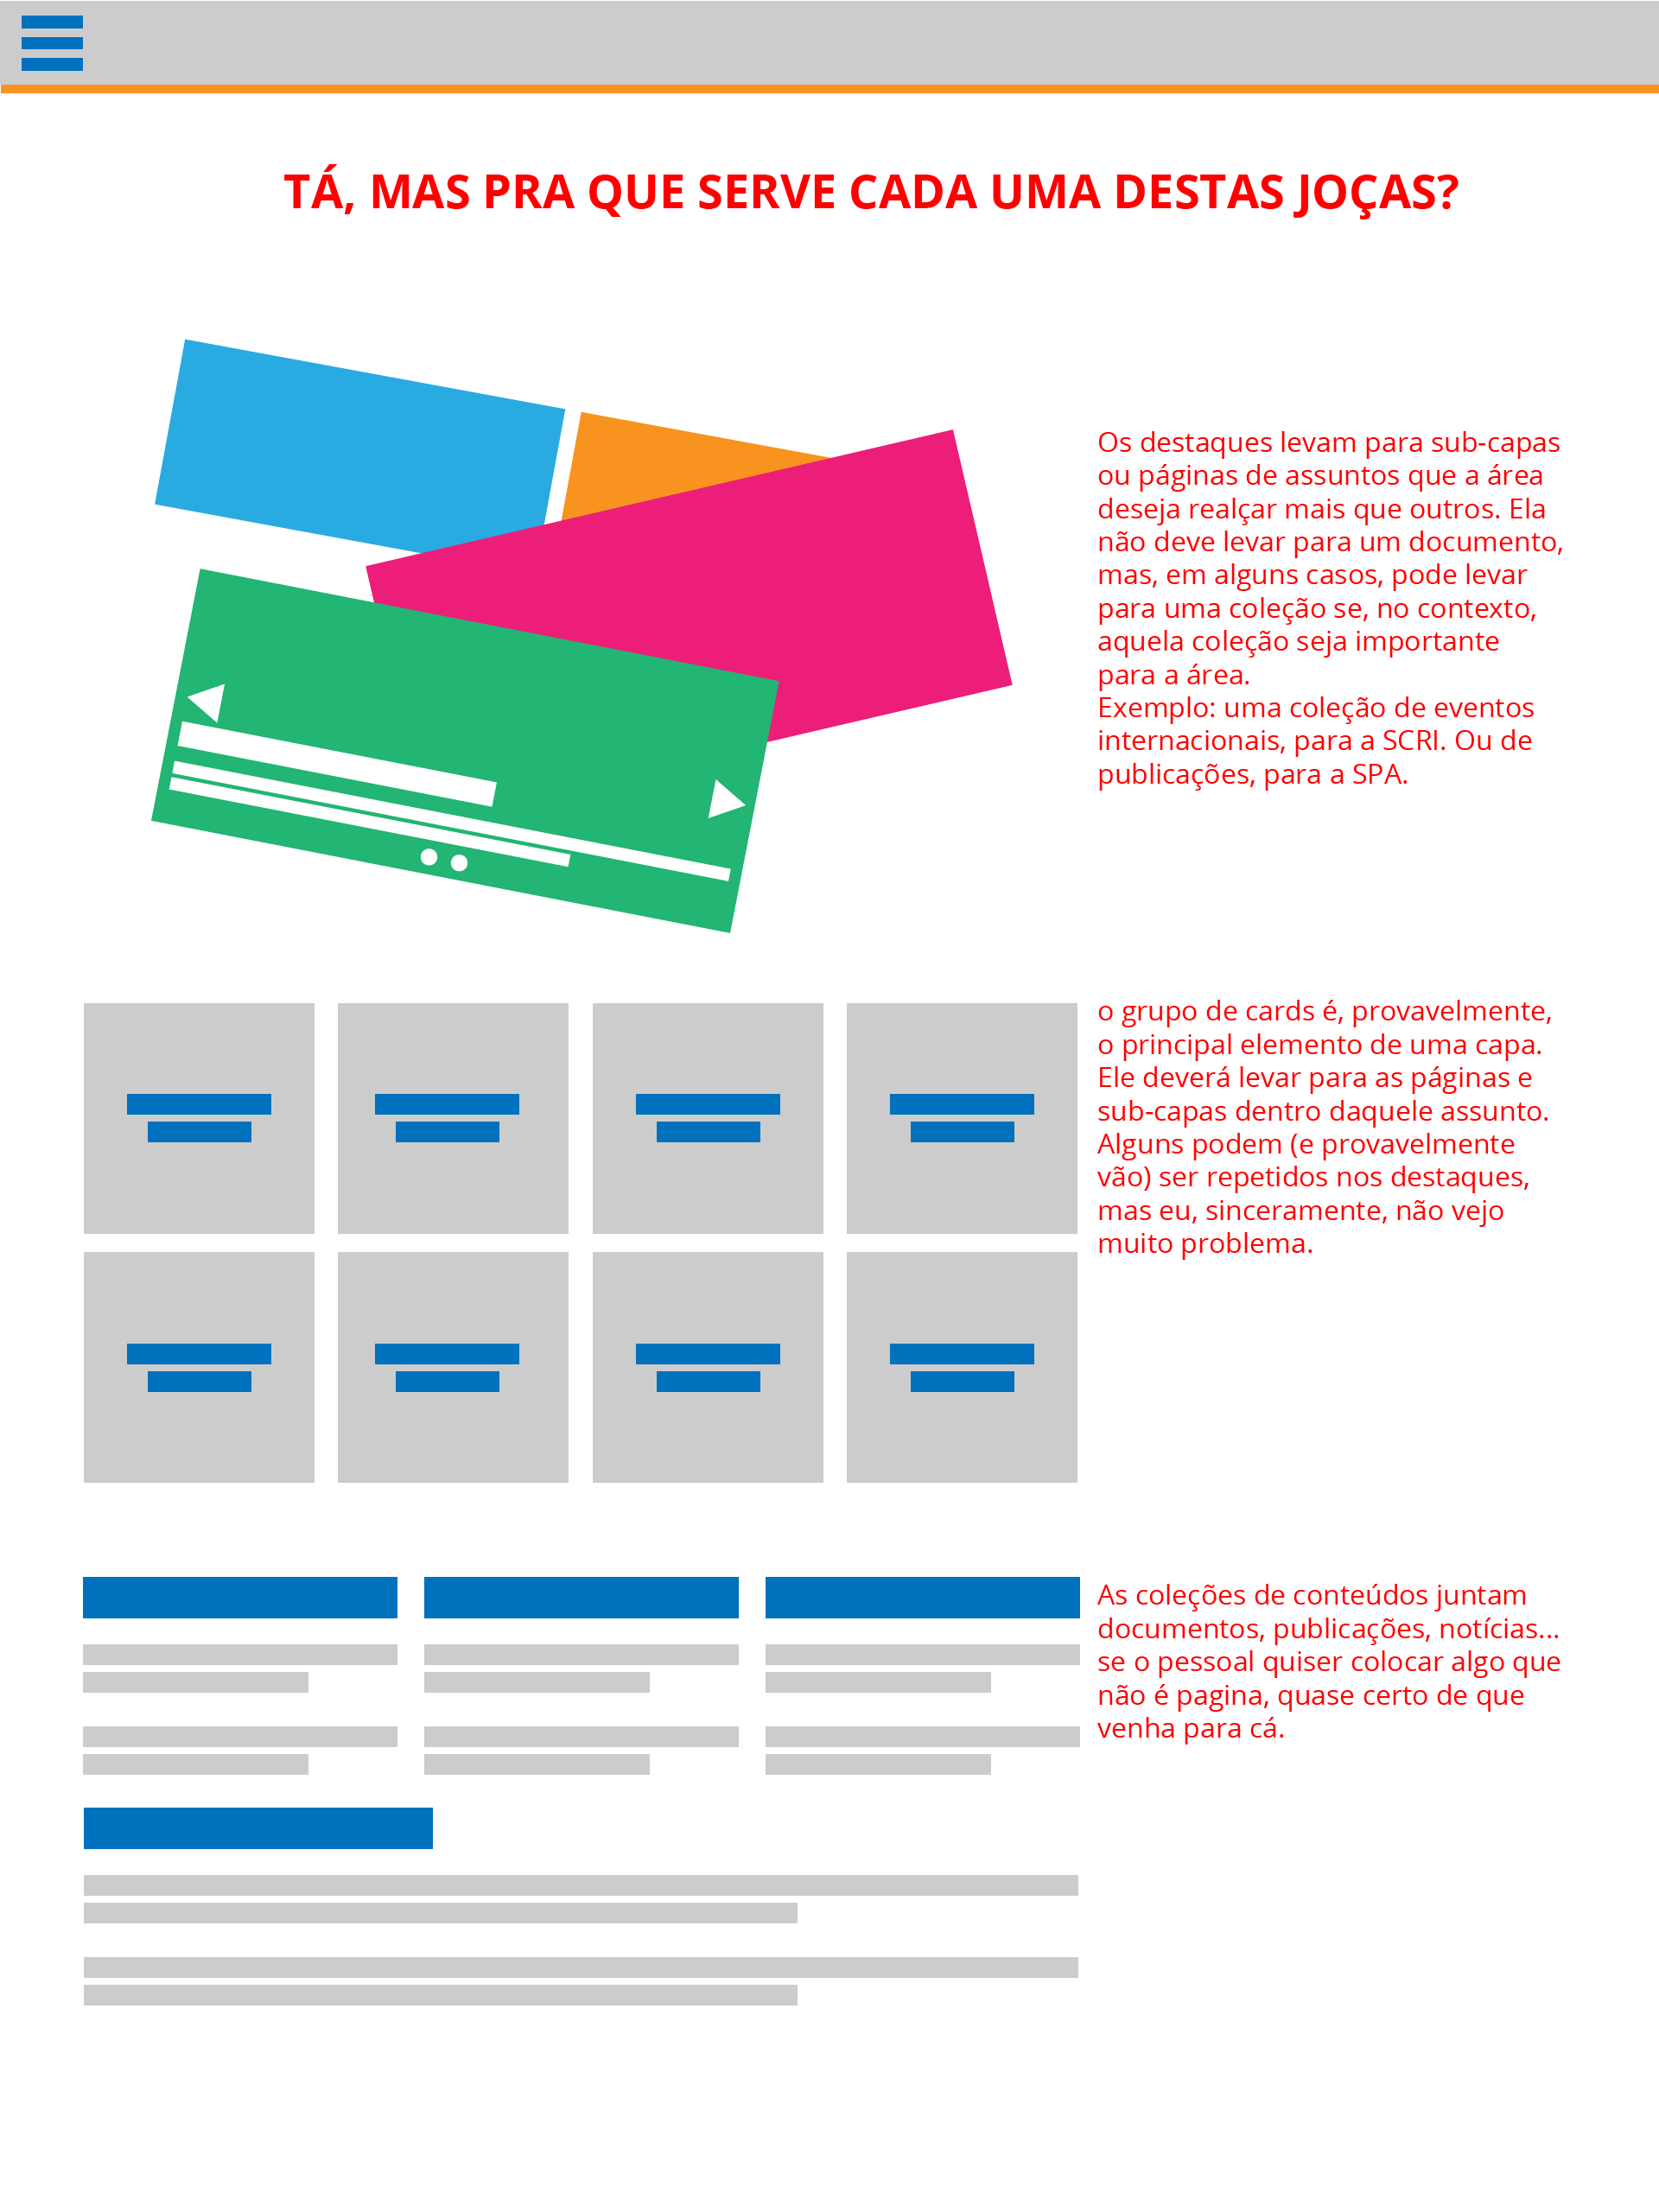

Depois que o Conteúdo estiver pronto

- Ao receber o conteúdo, a equipe do portal criar a capa e as páginas;
- Depois que a estrutura estiver pronta e aprovada, encaminhar os dados dos servidores (conteudistas) responsáveis pela alimentação do conteúdo (textos e arquivos);
- OBS: alterações na capa e criação/exclusão de páginas devem ser solicitadas para a equipe do portal;
- Os dados para os conteudistas são: Nome/CPF/Email / link da página se houver;
- Favor encaminhar os dados somente após a criação e aprovação da estrutura inicial.

